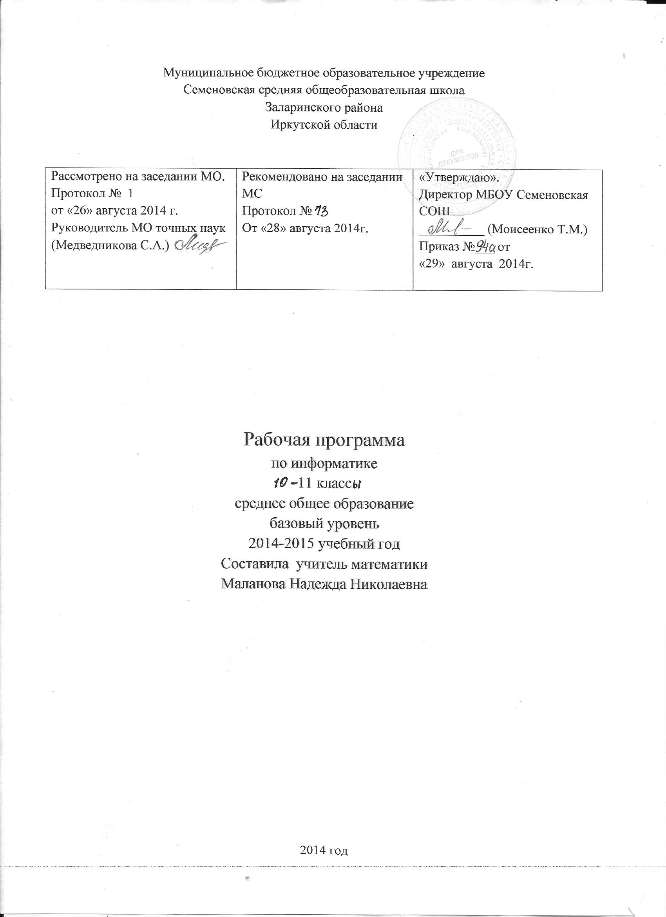
ПОЯСНИТЕЛЬНАЯ ЗАПИСКА
Настоящая рабочая программа составлена на основе федерального компонента Государственного стандарта базового уровня общего образования. Ориентируясь на рабочую программу Т.К. Смыковской, 2008 г.
Рабочая программа состоит из 5 разделов: пояснительная записка, требования к результатам обучения учащихся, содержание учебного плана, календарно-тематическое планирование на год, литература.
Программа базового курса информатики рассчитана на 70 учебных часов и состоит из двух разделов: основы информатики и информационные технологии. Методически целесообразно изучать основы информатики и информационные технологии параллельно (по 1 часу в неделю) в рамках одного предмета. С этой целью изложение разделов максимально синхронизировано. С другой стороны, принимая во внимание не достаточное количество часов по учебному плану в МОУ Семеновской средней общеобразовательной школы (по учебному плану всего по 34 часа в каждом классе, всего в двух классах 68 часов), программа позволяет вести изложение основ информатики и информационных технологий раздельно. Например, основы информатики могут преподаваться на базе учебного плана школы, а информационные технологии на базе факультативных часов.
Изучение информатики и информационных технологий в старшей школе на базовом уровне направлено на достижение следующих целей:
• Освоение системы базы знаний, отражающих вклад информатики в формирование современной научной картины мира, роль информационных процессов в об-ществе, биологических и технических системах;
• Овладение умениями применять, анализировать, преобразовывать информационные модели реальных объектов и процессов, используя при этом информационные и коммуникационные технологии (ИКТ), в том числе при изучении других школьных дисциплин;
• Развитие познавательных интересов, интеллектуальных и творческих способностей путем освоения и использования методов информатики и средств ИКТ при изучении различных учебных предметов;
• Воспитание ответственного отношения к соблюдению этических и правовых норм информационной деятельности;
• Приобретение опыта использования информационных технологий в индивидуальной и коллективной учебной и познавательной, в том числе проектной деятельности.

Требования к результатам обучения
1. Введение в информатику.
Учащиеся должны: приводить примеры получения, передачи и обработки информации в деятельности человека, живой природе, обществе и технике; перечислять основные характерные черты информационного общества; перечислять основные требования к информационной культуре человека
2. Информационные технологии.
Учащиеся должны: описывать функции языка как способа представления информации; объяснять принципы кодирования информации; перечислять особенности и преимущества двоичной формы представления информации; знать основные единицы измерения количества информации; решать задачи на определение количества информации; знать особенности и преимущества двоичной системы счисления; уметь записывать десятичные числа в двоичной системе счисления.
Технология обработки текста. Учащиеся должны: иметь представление об основных возможностях текстовых редакторов; уметь в текстовом редакторе редактировать и форматировать тексты; иметь представление о существовании различных форматов текстовых файлов и кодировок русских букв.
Технология обработки графики. Учащиеся должны: иметь представление об основных возможностях графических редакторов; уметь в графическом редакторе создавать и редактировать изображения; иметь представление о существовании различных форматов графических файлов.
3. Коммуникационные технологии.
Учащиеся должны: описывать назначение и возможности компьютерных сетей различных уровней; иметь представление об основных типах линий связи и скорости, передачи информации по ним; описывать основные виды информационных услуг, предоставляемых компьютерными сетями (электронная почта, телеконференции, файловые архивы). Объяснять основные принципы технологии World Wide Web (Всемирная паутина); иметь представление о технологии поиска информации в Интернет.
4. Технология мультимедиа.
Учащиеся должны: иметь представление о мультимедиа технологии; уметь разрабатывать мультимедиа проекты.
6. Базы данных.
Учащиеся должны: описывать назначение и возможности электронных таблиц; уметь вводить и редактировать информацию в ячейках электронных таблиц; уметь строить диаграммы различных типов; уметь применять электронные таблицы для решения задач.
Технология хранения, поиска и сортировки информации. Учащиеся должны: описывать назначение и возможности баз данных; уметь вводить и редактировать записи; уметь производить сортировку и поиск записей; уметь создавать базы данных (типа БД “Записная книжка”).
7. Моделирование и формализация.
Учащиеся должны отличать модели физические, астрономические, математические, геометрические, химические, биологические.

Содержание учебного плана по информатике в 10 классе

- Информационные технологии. (13 ч.)

Кодирование текстовой информации. Создание документов в текстовых редакторах. Форматирование документов в текстовых редакторах.
Компьютерные словари и системы компьютерного перевода текстов. Системы оптического распознавания документов.
Кодирование графической информации
Растровая графика. Векторная графика
Кодирование звуковой информации.
Компьютерные презентации.
Представление числовой информации с помощью систем счисления.
Электронные таблицы. Построение диаграмм и графиков

- Коммуникационные технологии. (15 ч.)
Локальные компьютерные сети. Глобальная компьютерная сеть Интернет. Подключение к Интернету. Всемирная паутина.
Электронная почта. Общение в Интернете в реальном времени.
Файловые архивы.
Радио, телевидение и Веб-камеры в Интернете.
Поиск информации в Интернете
Электронная коммерция в Интернете.
Библиотеки, энциклопедии и словари в Интернете.
Основы языка разметки гипертекста.

- Разработка сайта с использованием Веб-редактора. (6 ч.)
Календарно-тематическое планирование по информатике 10 класс.

№ п/п | № в теме | Тема урока | Сроки по плану | Сроки факт
1  2  3 | 1  2  3 | 1 полугодие  Введение (3 ч.)  «Информация и информационные процессы».  Умение учащихся пользоваться ПК. Повторение ТБ | 2.09  9.09  16.09
4  5  6  7  8  9  10  11  12  13  14  15  16  17  18  19  20  21  22  23  24  25  26  27  28  29  30  31  32  33  34 | 1  2  3  4  5  6  7  8  9  10  11  12  13  1  2  3  4  5  6  7  8  9  10  11  12  13  14  15  1  2  3 | Информационные технологии. (13 ч.)  Кодирование текстовой информации.  Создание документов в текстовых редакторах.  Форматирование документов в текстовых редакторах.  Компьютерные словари и системы компьютерного перевода текстов.  Системы оптического распознавания документов.  Кодирование графической информации  Растровая графика  Векторная графика  Кодирование звуковой информации.  Компьютерные презентации.  Представление числовой информации с помощью систем счисления.  Электронные таблицы. Построение диаграмм и графиков.  Тестирование. Зачетная работа.  2 полугодие  Коммуникационные технологии. (15 ч.)  Локальные компьютерные сети.  Глобальная компьютерная сеть Интернет.  Подключение к Интернету  Всемирная паутина  Электронная почта  Общение в Интернете в реальном времени.  Закрепление общения в Интернете в реальном времени.  Файловые архивы.  Радио, телевидение и Веб-камеры в Интернете.  Поиск информации в Интернете.  Закрепление поиска информации в Интернете  Электронная коммерция в Интернете.  Библиотеки, энциклопедии и словари в Интернете.  Основы языка разметки гипертекста.  Контрольная работа (тестирование)  Разработка сайта с использованием Веб-редактора.  Веб-редактор  Практическая зачетная работа. | 23.09  30.09  7.10  14.10  21.10  28.10  11.11  18.11  25.11  2.12  9.12  16.12  23.12  13.01  20.01  27.01  3.02  10.02  17.02  24.02  3.03  10.03  17.03  7.04  14.04  21.04  28.04  5.05  12.05  19.05  26.05
Литература по ИНФОРМАТИКЕ, 10 класс
1. Учебник: Информатика и ИКТ. Базовый уровень: учебник для 10 класса. Автор Н. Д. Угринович. – 6-е изд. –М.: БИНОМ. Лаборатория знаний, 2010.
2. Государственный образовательный стандарт / Вестник образования. 2004 г. № 5, № 10 (Сайт Федерального агентства по образованию http://WWW.ed.gov.ru/ob-edu/noc/rub/standart/)
3. Методическая литература:
• Угринович Н.Д. Преподавание курса «Информатика и информационные технологии»: Методическое пособие. – М.: БИНОМ. Лаборатория знаний, 2004.
• Д.М. Златопольский. Интеллектуальные игры в информатике. – Санкт- Петербург. «БХВ - Петербург», 2004.
• С. Островский. Преподавание информатики. Диск 3. DVD. – М.: ИД «Первое сентября»; ООО «Чистые пруды», 2009.
• Л.Л. Босова, А.Ю. Босова. Занимательные задачи по информатике. - 2-е изд. – М.: БИНОМ. Лаборатория знаний, 2006.
• Угринович Н.Д. Информатика и информационные технологии: примерное поурочное планирование с применением интерактивных средств обучения. – 2-е изд. – М.: Школьная Пресса, 2001.
• А.Х. Шелепаева. 7. Контрольно-измерительные материалы. Информатика: 10 класс. – М.: ВАКО, 2012.

